«Просвещение»

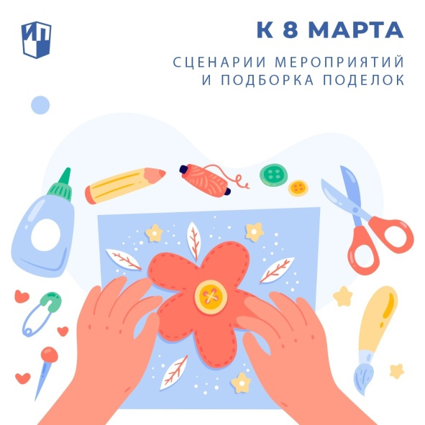
21 фев в 18:02
Не за горами праздник 8 Марта. Делимся с вами готовыми сценариями мероприятий к этому доброму и любимому дню: https://go.rosuchebnik.ru/search?query=8+марта
А ещё мы приготовили подборку поделок, которые можно смастерить вместе с учениками в качестве подарков мамам и бабушкам.
Самая простая открытка-сюрприз
С ней справятся даже дошкольники. Не надо ни ножниц, ни клея — только карандаши, фломастеры или краски.
https://www.youtube.com/watch?v=IlmeoxZlfrI
Цветочек из сердечек с тёплыми пожеланиями
Несложная открытка, которая наверняка порадует своего адресата.
https://www.youtube.com/watch?v=l23a2oaSdzI
Букет мимозы из пластилина
Если не хочется делать бумажную аппликацию или рисовать, на помощь придёт картина из пластилина. Эта техника используется не так часто, поэтому подарок выглядит свежо и оригинально.
https://www.youtube.com/watch?v=ei9_Y5uITjY
Объёмный цветок из бумаги в горшочке
Идея для тех, кому надоели открытки и хочется сделать поделку в другом формате.
https://www.youtube.com/watch?v=Ck0GIjebN2w
3D-аппликация «Подснежники в корзинке»
Эффектная открытка. Сделать её несложно, но для красивого результата потребуются терпение и аккуратность.
https://www.youtube.com/watch?v=Noqof-6Vn3A
Открытка с замочком-сердечком
Необычная открытка-сюрприз, в которую можно вписать любые пожелания.
https://www.youtube.com/watch?v=_YW-mZRnU7M
Открытка-чашечка с сюрпризом
Эта поделка — одновременно и открытка, и упаковка для подарка. Оригинальная идея, которую несложно реализовать.
https://www.youtube.com/watch?v=-ANwr_SW3fg
#праздники_просвещение

